实验目的：

创建多进程，并通过测试多进程是否并发执行

实验原理：

1.采用time中的sleep设定进程执行的时间，pref_counter去获取开始和结束时间节点的时间来计算总的运行时间

2.采用两种方式创建多进程

方法1

用multiprocessing中的Process()创建，每个进程从对应的start()开始，对应的join()结束

方法2

用pool创建进程

实验过程

1. 对于方法一输入要创建的进程数目，然后输入每个进程执行的时间，将这些执行时间相加来估计串行执行（非并发）的时间并输出，然后记录此时的时间作为后面执行开始的时间，然后用一个循环开始每一个进程，再用一个循环让每一个进程在此结束，然后记录此时的时间作为结束的时间
2. 前面过程相同只是后面用pool来创建多进程自动执行，pool的capacity可以改变

实验结果

测试方法1

输入

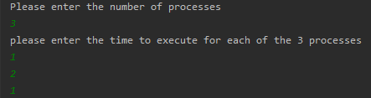

输出



测试方法2

测试capacity为1和3 的两种情形

情形1

输入进程数和执行时间

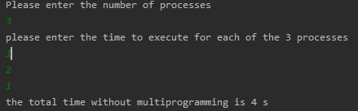

输入capacity



结果



情形2

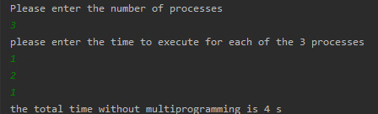

输入capacity



结果



实验结论：

通过执行时间的对比multiprocessing 的process()和pool都能够创建多进程, 并且执行时间少于理论上串行执行的时间表明多个进程在并发执行，对于pool方法可以改变进程池的容量，当容量为1时，与串行执行的时间几乎一致，故此时其实实在串行执行，当容量为3时

可以实现并发执行，可以推测capacity在区间[1, num_of_processes]时capacity越大并发的数量也越大，执行的时间也越短